1. 删除文件如何恢复

删除文件规范：

不要使用rm

不要使用通配符

EV录屏

删除的文件如何恢复？比如

注意文件的inode 和block文件属性

删除的文件实际是inode号给删除了，但数据还存在，因为block却还存在，除非重新写入数据覆盖原文件。如果inode用完，空间磁盘还有很大，如果创建文件，会提示磁盘不足。

恢复文件实战

1. 创建新硬盘 在vm中添加磁盘，选择单个文件的添加
2. 分区 fdisk 和parted两种，fdisk可否分2T空间不？ 使用

若fdisk –l不好看，使用ll /dev/sdba\*

fdisk /dev/sdb

n

p

1

+10G

p

partx –a /dev/sdb （啥意思）

1. 格式化

Mkfs.ext4 /dev/sdb1

1. 挂载 /tmp/sdb1

Mount /dev/sdb1 /tmp/sdb1

1. 创建文件

cp /etc/passwd /tmp/sdb1

cp /etc/host /tmp/sdb1

echo aaa >a.txt

mkrif –p /tmp/sdb1/a/b/c

cp a.tct /tmp/sdb1/a

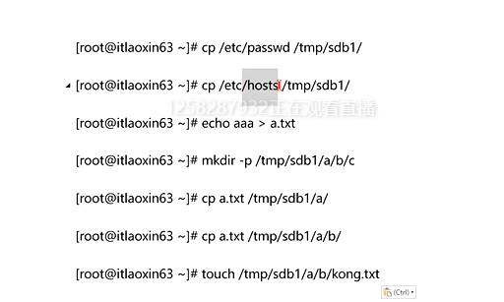

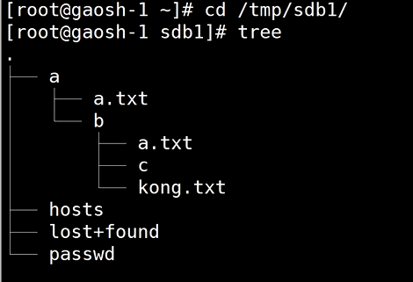

1. 删除文件
2. 卸载分区

Umount /tmp/sdb1

1. 使用MD5进行对比
2. 恢复文件
3. 安装工具 extundelete
4. 找到被删除的inode
5. 使用15种方法恢复

编译至少需要安装gcc

Java是跑在tomcat中，所以是java是公司里面的技术栈。

